Приложение 1

к постановлению

Администрации Слободского

сельского поселения

от 26.06.2024 № 121а

**Программа праздничных мероприятий**

**на День посёлка «Зеленая Роща» 2024**

|  |  |  |  |  |
| --- | --- | --- | --- | --- |
| №п/п | Дата проведения | Время проведения | Наименование мероприятия | Место проведения |
| 1 | 06.07.2024 | 17.00 | Шоу-программа «Семейный сундучок» | Универсальная спортивная площадка для баскетбола, волейбола и мини-футбола |
| 2 | 06.07.2024 | 18.30-19.00 | Розыгрыш праздничных купонов | Универсальная спортивная площадка для баскетбола, волейбола и мини-футбола |

Приложение 2

к постановлению

Администрации Слободского

сельского поселения

от 26.06.2024 № 121а

**Схема ограничения движения территории**

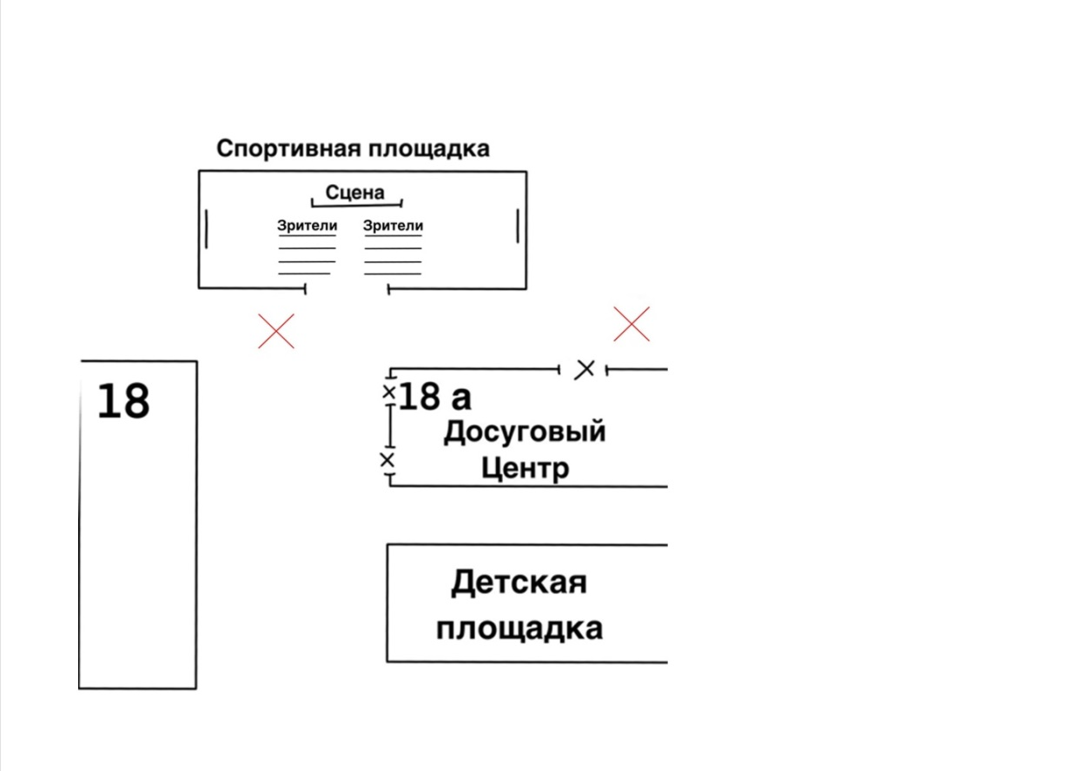**для проведения Дня посёлка Зелёная Роща**

Условные обозначения:

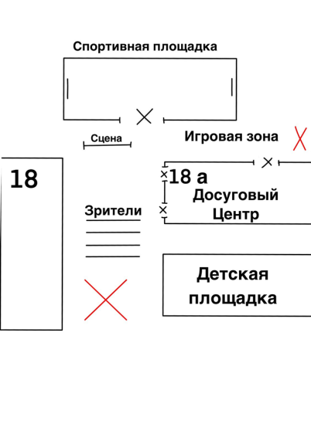

ограничение движения, ограждение сигнальной лентой и стульями (лавками) и проч.

Приложение 3

Утверждено постановлением

Администрации Слободского

сельского поселения

от 26.06.2024 № 121а

**План мероприятий по обеспечению общественного порядка,**

**общественной безопасности и антитеррористической защищенности мест**

**при проведении мероприятий, посвященных празднованию Дня поселка Зеленая Роща**

|  |  |  |  |
| --- | --- | --- | --- |
| **№п/п** | **Проводимые мероприятия** | **Сроки проведения** | **Ответственные исполнители** |
| 1 | Патрулирование и визуальный осмотр территории проведения шоу-программы «Семейный сундучок» | 06.07.2024  с 17.00 до 18.30 | Начальник народной дружины «Зеленая Роща»  Чванов М.А. |
| 2 | Патрулирование и визуальный осмотр территории проведения розыгрыша праздничных купонов | 06.07.2024  с 18.30 до 19.00 |